课题编号： | 2024YFC3015301 |  | 密 级：

国家重点研发计划重点专项
课题一 应急通信网络多维资源动态配置方法
广播通信融合网络模拟与资源优化调度
仿真系统（原型系统）中期指标测试大纲

课题名称： | 应急通信网络多维资源动态配置方法
所属项目： | 极端灾害多模态智能融合应急通信装备
所属专项： | 重大自然灾害防控与公共安全
项目牵头承担单位： | 北京邮电大学
课题承担单位： | 北京邮电大学
课题负责人： | 许长桥
执行期限： | 2025年1月至 2027年12月

2026年05月25日

目录
1 范围和目的 1
1.1 测试背景 1
1.2 测试目的 1
2 测试依据 1
2.1 研究内容 2
2.2 关键技术 2
2.3 中期指标 3
2.4 成果形式 6
2.5 设计依据、需求分析与技术优势 6
3 测试环境 8
3.1 总体介绍 8
3.2 原型系统 11
3.3 场景设置 12
3.4 被测对象 13
3.5 计量工具 13
3.6 测试环境支撑工具 13
3.7 测试环境要求 13
3.8 测试地点与场地要求 15
3.9 测试准备 16
3.10 中期指标判定对象 17
4 测试项说明 17
4.1 测试项设置 18
4.2 测试流程图 20
4.3 测试终止与恢复机制 21
4.4 后续第三方测试衔接要求 22
5 测试用例描述 24
5.1 暴雨灾害数据仿真测试 25
5.2 台风灾害数据仿真测试 27
5.3 专用设备接入功能测试 28
5.4 不少于1200个用户节点接入能力测试 30
6 研究内容、关键技术和中期指标与测试用例对照表 31
7 组织与人员安排 34

1 范围和目的

1.1 测试背景
目前，国内针对“广播通信融合网络模拟与资源优化调度仿真系统”这一类面向极端灾害应急通信资源配置的专用仿真平台，尚缺少直接对应的统一建设标准和功能设计规范。现有相关规范更多集中在应急通信保障能力建设、通信网络运行维护、信息系统测试管理和软件工程过程控制等方面，能够为系统建设提供一定参考，但难以直接覆盖本系统所涉及的灾害场景建模、专用设备接入、资源优化调度训练、策略测试执行、地图化组网回放和测试证据归档等完整流程。因此，本系统在需求分析阶段采用面向用户需求驱动的设计思路，将实际使用对象、业务场景、操作流程和中期验收目标作为系统功能设计与测试设计的主要依据。

1.2 测试目的
本测试大纲为广播通信融合网络模拟与资源优化调度仿真系统（原型系统）中期自测专用测试大纲，用于指导项目组围绕指标1.2四项中期指标开展实验室自测、证据采集和结果判定。本文件与《广播通信融合网络模拟与资源优化调度仿真系统（原型系统）验收测试大纲》区分使用：《广播通信融合网络模拟与资源优化调度仿真系统（原型系统）验收测试大纲》面向结项/后续第三方测试衔接，本文件仅用于中期自测阶段，不作为结项第三方验收测试大纲。测试流程通过“模型训练”“设备管理”“策略测试”“场景回放”等前端页面执行，并以截图、日志、回放记录和导出材料作为中期自测证据。

2 测试依据
本测试大纲主要依据国家重点研发计划项目“极端灾害多模态智能融合应急通信装备”课题一“应急通信网络多维资源动态配置方法”（课题编号：2024YFC3015301）指标1.2《广播通信融合网络模拟与资源优化调度仿真系统（原型系统）》中期指标、总体设计方案、原型系统前端页面、后端场景接口、设备类型字典、训练记录、设备管理状态、策略测试结果、场景回放产物、测试证据归档要求和评审整改要求开展。测试判定以四项中期指标为准。

2.1 研究内容
本测试大纲相关研究内容包括以下 2 个部分：

2.1.1 资源优化调度仿真系统与灾害数据仿真验证
围绕指标1.2中期要求，系统至少完成 1 种（暴雨、台风、地震）极端灾害条件下的数据仿真。被测灾害场景设置一般、中等、严重、特别严重等受灾等级，并通过设备管理、模型训练、策略测试和场景回放形成场景配置、设备状态、测试结果和回放证据。

2.1.2 专用设备接入与大规模节点接入能力验证
围绕中期指标中的“初步实现资源优化调度仿真系统”“仿真系统中至少实现专用设备接入功能”和“支持不少于1200个用户节点接入”，测试通过算法选择、专用设备接入、参数配置、策略测试结果、回放记录和1200并发压力测试报告核验系统的资源优化调度能力与大规模节点接入能力。

2.2 关键技术

2.2.1 前端驱动的仿真测试联调能力
系统设置“模型训练”“设备管理”“策略测试”“场景回放”等主要页面，分别承载灾害场景选择、受灾等级选择、设备接入、算法训练、测试执行、结果展示和回放留痕。测试关注各页面操作是否能够按用例步骤完成，并形成可复核证据。

2.2.2 极端灾害场景和专用设备的数据接入能力
系统采用统一的灾害场景和资源数据管理方式。中期测试重点核查至少 1 种（暴雨、台风、地震）极端灾害条件下的数据仿真、专用设备接入状态和不少于1200个用户节点接入能力。

2.2.3 仿真结果、导出产物与回放产物的一致性能力
系统通过训练记录、策略测试结果、导出场景、设备状态和回放会话形成证据链。测试不仅要求任务能够启动，还要求设备、场景、算法、结果和回放记录能够相互印证。

2.2.4 指标级测试证据组织能力
本测试大纲将《极端灾害多模态智能融合应急通信装备项目任务书》中课题一“应急通信网络多维资源动态配置方法”指标 1.2“广播通信融合网络模拟与资源优化调度仿真系统（原型系统）”中期指标纳入正式判定口径，并按照中期指标、测试项、测试用例、操作步骤和留痕材料组织测试证据。

2.3 中期指标
本版测试大纲对应《极端灾害多模态智能融合应急通信装备项目任务书》中课题一“应急通信网络多维资源动态配置方法”指标 1.2“广播通信融合网络模拟与资源优化调度仿真系统（原型系统）”的以下 4 条中期指标：
(1) 初步实现资源优化调度仿真系统；
(2) 至少完成 1 种（暴雨、台风、地震）极端灾害条件下的数据仿真；
(3) 仿真系统中至少实现专用设备接入功能；
(4) 支持不少于 1200 个用户节点接入。
本大纲所称“支持不少于1200个用户节点接入”按中期指标阈值执行，测试时使用1200个虚拟用户节点对健康检查、场景列表、设备列表、回放会话列表、运行状态接口一和运行状态接口二等核心接口发起并发访问，并以完整控制台日志、控制台Result summary（汇总结果）和健康检查结果作为判定依据。
表2-1 中期指标定义与测试判定口径表
序号 | 中期指标 | 测试定义 | 计量对象 | 数据来源 | 判定口径
Z1 | 初步实现资源优化调度仿真系统 | 系统能够通过前端完成灾害场景选择、算法参数配置、训练启动、策略测试和场景回放等主流程。 | 模型训练流程、策略测试流程、场景回放记录。 | 模型训练页面、策略测试页面、场景回放页面、实时终端日志。 | 主流程能够连贯执行并形成可复核的测试记录和回放证据。
Z2 | 至少完成 1 种（暴雨、台风、地震）极端灾害条件下的数据仿真 | 系统能够加载并执行暴雨、台风、地震中至少 1 种灾害场景的数据仿真流程。 | 灾害场景、受灾等级、场景统计、训练/测试记录。 | 模型训练页面、策略测试页面、场景回放记录、终端日志。 | 至少 1 种指定灾害场景能够完成场景选择、参数配置、策略测试和回放留痕。
Z3 | 仿真系统中至少实现专用设备接入功能 | 系统能够在设备管理页面接入专用设备，并在训练、测试和回放链路中体现该设备状态。 | 专用设备类型、设备实例、设备状态、回放节点。 | 设备管理页面、模型训练页面、策略测试终端、回放记录。 | 至少 1 类专用设备可新增或配置，并参与后续训练、测试和回放核查。
Z4 | 支持不少于 1200 个用户节点接入 | 系统可支撑不少于1200个虚拟用户节点同时访问核心接口，压测期间服务保持可用。 | 并发用户节点数、请求总数、成功率、错误率、响应时间、吞吐量。 | 1200并发压测脚本、完整控制台日志、控制台Result summary（汇总结果）、压测前后健康检查输出和服务日志。 | 1200并发用户节点压测能够完成，核心接口请求成功率为100%，失败数为0，错误率为0.00%，测试期间服务未崩溃且无不可恢复异常。

2.3.1 指标边界说明
本文件只覆盖指标1.2的四项中期自测指标，判定对象限于资源优化调度仿真系统初步实现、至少1种极端灾害条件数据仿真、专用设备接入和不少于1200个用户节点接入能力。结项阶段涉及的4类灾害完整覆盖、4类通信方式混合验证以及更高规模用户节点接入等要求，不纳入本文件中期自测判定口径。
表2-2 中期指标边界说明表
边界项 | 中期自测覆盖口径 | 不纳入本文件判定的内容 | 说明
灾害场景 | 围绕暴雨、台风等中期自测场景完成至少1种极端灾害条件数据仿真。 | 结项阶段4类灾害完整覆盖要求。 | 本文件可使用暴雨主流程和台风灾害数据仿真形成中期证据。
通信方式 | 以5G 700MHz应急基站作为专用设备接入代表，核查接入和留痕。 | 结项阶段蜂窝、WiFi、卫星、短波4类通信方式混合协同验证。 | 中期不将4类通信方式完整覆盖作为判定条件。
用户节点规模 | 不少于1200个用户节点；以1200并发压测任务配置和报告为中期判定依据。 | 结项阶段更高规模用户节点接入要求。 | 中期阈值固定为1200，按压测报告Users per endpoint（每个接口并发用户节点数）、Samples（请求样本总数）和Error%（错误率）复核。
测试职责 | 项目组实验室自测和证据归档。 | 正式第三方测试计划、执行和报告职责。 | 后续第三方测试以单独委托测试计划和第三方确认口径为准。

2.4 成果形式

2.4.1 技术文件类
技术文件类成果包括《广播通信融合网络模拟与资源优化调度仿真系统（原型系统）总体设计方案》。该文件作为中期测试中功能范围、系统边界、模块组成和测试对象确认的主要依据。

2.4.2 原型系统成果类
原型系统成果为广播通信融合网络模拟与资源优化调度仿真系统（原型系统）。中期测试重点核查资源优化调度仿真主流程、至少 1 种极端灾害数据仿真、专用设备接入和不少于 1200 个用户节点接入能力。

2.5 设计依据、需求分析与技术优势

2.5.1 研究背景
极端灾害场景下通信资源具有类型多、状态变化快、恢复路径复杂等特点，需要通过仿真系统对灾害场景、设备状态、资源配置逻辑和回放结果进行统一建模和留痕。

2.5.2 设计依据
本系统设计依据任务书中期指标、总体设计方案、原型系统实际页面、设备类型字典、测试证据归档要求和评审整改要求。设计依据补充见表2-3。
表2-3 设计依据补充表
序号 | 设计依据 | 依据内容 | 用于本大纲的方式
1 | 任务书中期指标 | 国家重点研发计划项目“极端灾害多模态智能融合应急通信装备”课题一“应急通信网络多维资源动态配置方法”（课题编号：2024YFC3015301）指标1.2《广播通信融合网络模拟与资源优化调度仿真系统（原型系统）》中期指标。 | 拆分为Z1至Z4四项中期自测判定口径。
2 | 总体设计方案 | 《广播通信融合网络模拟与资源优化调度 仿真系统（原型系统）总体设计方案》。 | 确认系统边界、功能模块、页面流程和被测对象。
3 | 原型系统页面 | 模型训练、设备管理、策略测试、场景回放等前端页面及其终端输出。 | 作为测试步骤、截图留痕和结果复核的直接操作依据。
4 | 设备类型字典 | 《广播通信融合网络模拟与资源优化调度仿真系统（原型系统）设备类型字典》。 | 确认5G 700MHz应急基站等设备类型、通信制式和设备参数字段。
5 | 测试证据归档要求 | 按用例编号归档截图、录屏、日志、回放记录、导出文件和节点清单。 | 约束证据目录、材料清单和自测报告附件路径。
6 | 评审整改要求 | 阶段评审意见、问题闭环记录及专家建议。 | 将指标边界、证据连续性和可复核要求落实到测试项和用例。

2.5.3 需求分析
中期测试需求聚焦“能配置、能执行、能接入、能承载、能留痕”。测试过程应能够证明系统具备资源优化调度仿真主流程，能够完成指定灾害条件数据仿真，能够接入专用设备，并能够支撑不少于 1200 个用户节点并发接入。

2.5.4 技术优势与创新性
系统以统一前端流程串联模型训练、设备管理、策略测试和场景回放，能够将操作过程、终端日志、测试结果、导出文件和回放记录组织为中期指标可核查证据链。

3 测试环境

3.1 总体介绍

3.1.1硬件测试环境总览
本系统硬件测试环境如图3-1所示，广播通信融合网络模拟与资源优化调度仿真系统的整体架构与运行环境。仿真系统以“输入-模拟-执行-输出”为核心执行链路。通过训练与仿真控制、极端灾害场景的导入，以及测试记录与证据的归档追溯功能。提供灾害演进与组网过程的可视化展示能力，支持对通信链路重构过程进行历史回放与深度的性能指标分析。
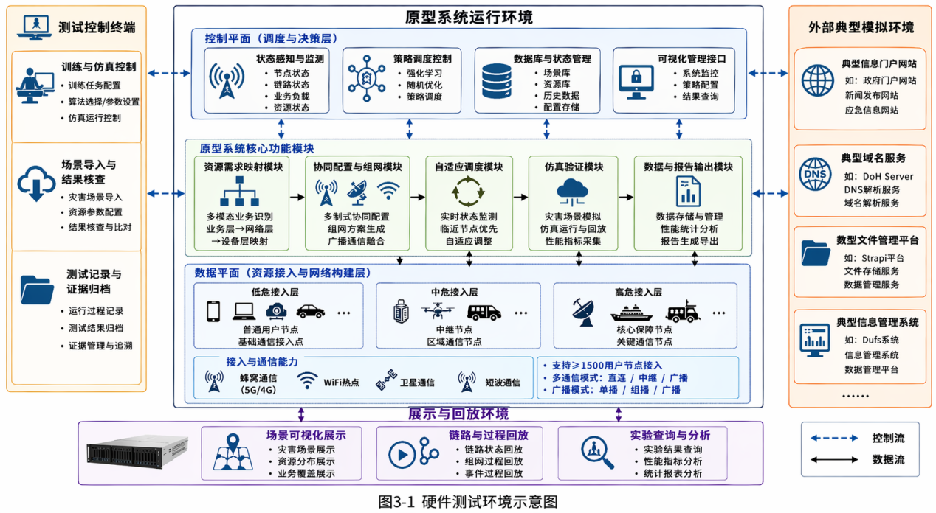
图3-1硬件测试环境示意图
硬件配置环境的详细说明如表3-1所示。本系统核心模块部署在x86架构的服务器上，测试环境支持当前大多数主流硬件平台。
表3-1测试环境说明
序号 | 硬件项名称 | 硬件配置 | 数量 | 备注
1 | 仿真与策略评估服务器：主运行服务器 | 架构： x86_64  CPU： Intel Xeon Gold 6148 @ 2.40GHz，双路 40 核 80 线程  内存：64GB  硬盘容量：1TB NVMe SSD（系统盘）+ 2TB SSD（数据盘）  网络： 双口 10GbE + 单口千兆网口 | 1 | 用于运行广播通信融合资源优化调度原型系统，执行资源配置逻辑切换、策略评估、数据仿真和链路分析，并保存测试结果和导出材料。
2 | 外部仿真与回放服务器：网络仿真器联动节点 | 架构： x86_64  CPU： 8 核 16 线程  内存：32GB  硬盘容量：500GB SSD（系统盘）+ 1TB SSD（数据盘）  网络： 单口千兆网口 | 1 | 用于运行外部网络仿真任务，生成实验轨迹数据和历史回放数据，为系统回放验证和结果复核提供支撑。
3 | 交换机：24 口千兆交换机 | 10/100/1000BASE-T 自适应以太网端口 | 1 | 连接原型系统运行服务器、外部仿真与回放服务器、测试操作平台和结果展示终端，支撑测试环境的网络联通和联调访问。
4 | 测试操作平台 | 架构：x86_64  CPU：Intel Core i7-12700，12 核 20 线程  内存：16GB DDR4  硬盘容量：512GB SSD  网络：集成千兆网口 | 1 | 用于测试人员发起仿真任务、观察系统状态、执行联调操作、记录测试过程并整理测试证据。
5 | 结果展示终端 | 架构：x86_64  CPU：Intel Core i5-12500，6 核 12 线程  内存：16GB DDR4  硬盘容量：512GB SSD  显示器：27 英寸，1920×1080  网络：集成千兆网口 | 1 | 用于展示场景预览、仿真过程、测试结果和回放画面，支撑结果复核和专家评审演示。

3.1.2软件测试环境
测试环境中使用的软件详细说明如表3-2所示。
表3-2软件项一览表
序号 | 软件名称及版本 | 备注
1 | Ubuntu 22.04 LTS | 部署在资源优化调度原型系统运行服务器和外部仿真与回放服务器，用于支撑原型系统、外部网络仿真和回放环境运行。
2 | Python 3.11 | 部署在资源优化调度原型系统运行服务器，用于运行仿真评估程序和数据处理程序。
3 | PyTorch 2.4.0 | 部署在资源优化调度原型系统运行服务器，用于支撑强化学习资源配置逻辑和策略推理。
4 | FastAPI 0.110.0 | 部署在资源优化调度原型系统运行服务器，作为原型系统后端服务框架，提供仿真、资源配置逻辑切换、场景查询和结果导出能力。
5 | Uvicorn 0.23.0 | 部署在资源优化调度原型系统运行服务器，用于承载后端服务运行。
6 | Vue 3.4.0 | 部署在结果展示终端，用于构建原型系统前端展示界面。
7 | Vite 5.0.0 | 部署在结果展示终端，用于支撑前端页面开发运行和展示。
8 | Node 20 | 部署在结果展示终端和一体化部署环境，用于支撑前端构建与运行。
9 | SQLite 3 | 部署在外部仿真与回放服务器，用于保存实验历史记录和回放查询数据。
10 | 网络仿真组件 3.46.1 | 部署在外部仿真与回放服务器，用于生成网络仿真实验数据并支撑回放验证。

3.2 原型系统
原型系统由前端展示层、仿真服务层、场景数据层和结果产物层构成，能够支撑测试任务执行、结果展示、场景导出和回放查询等主要流程。系统具备场景同步、过程监控、结果导出和回放记录等工程化能力，可满足中期指标测试工作的证据采集要求。

3.3 场景设置
本次测试覆盖的灾害场景如下：
表3-3灾害场景一览表
场景 | 用户规模 | 通信方式 | 受灾等级 | 覆盖内容
暴雨 | 不少于1200 | 专用设备接入（以5G 700MHz应急基站为中期代表） | 一般/中等/严重/特别严重 | 灾害数据仿真、设备接入、策略测试、场景回放
台风 | 不少于1200 | 专用设备接入（以5G 700MHz应急基站为中期代表） | 一般/中等/严重/特别严重 | 灾害数据仿真、设备接入、策略测试、场景回放

从场景配置看，暴雨、台风等灾害场景均设置一般、中等、严重、特别严重4个受灾等级；被测系统按不少于1200个用户节点接入规模执行压测，并具备5G 700MHz应急基站专用设备接入配置。暴雨和台风场景在灾害影响对象、通信需求、测试目的和证据类型上存在差异，见表3-4。
表3-4 暴雨与台风场景差异表
灾害类型 | 受灾等级 | 用户规模 | 破坏对象 | 通信需求 | 测试目的
暴雨 | 特别严重 | 压测规模采用1200个用户节点；中期判定阈值为不少于1200。 | 城市内涝、道路积水、局部基站退化、低洼区域用户聚集。 | 广域覆盖恢复、积水区域广播通知、重点区域用户接入。 | 验证资源优化调度仿真系统主流程可完成场景选择、算法配置、训练、策略测试和回放。
台风 | 特别严重 | 压测规模采用1200个用户节点；中期判定阈值为不少于1200。 | 沿海强风、风暴潮、带状受灾区域、残余网络受限。 | 受限预算下恢复用户接入、应急广播覆盖、关键节点回放复核。 | 验证至少1种极端灾害条件数据仿真和不少于1200个用户节点接入能力。

3.4 被测对象
本版测试大纲的被测对象主要包括模型训练流程、设备管理流程、策略测试流程、场景回放流程、资源优化调度仿真主流程、专用设备接入功能和大规模用户节点支撑能力等内容。

3.5 计量工具
用于计量和核验的工具，主要包括模型训练页面的场景统计、训练终端、训练记录，策略测试页面的测试结果和场景导出，设备管理页面的设备状态和终端输出，场景回放页面的节点统计、回放日志和导出节点清单，以及1200并发压力测试脚本、完整控制台日志和压测前后健康检查输出。

3.6 测试环境支撑工具
支撑本次测试设计的环境主要包括浏览器前端页面、系统后端服务、场景接口、设备管理接口、训练接口、测试接口、回放接口和本地导出结果等。

3.7 测试环境要求
正式执行前，应对前端页面、后端接口、场景数据、专用设备接入、训练/测试产物和证据留痕条件进行确认，测试环境要求见表3-5。
表3-5测试环境要求表
序号 | 要求项 | 具体要求 | 核查方式
1 | 前端访问环境 | 浏览器能够访问原型系统顶部菜单及“模型训练、策略测试、场景回放、设备管理”等页面，页面加载和菜单跳转无阻塞。 | 逐页访问并截图留痕。
2 | 后端接口环境 | 场景列表、设备管理、训练启动、策略测试、回放会话等接口服务可正常响应，实时终端能够输出操作与响应日志。 | 执行接口联通核查，保存终端日志。
3 | 场景与设备数据 | 中期被测灾害场景及受灾等级、专用设备清单、设备参数和用户节点规模可读取、修改、保存并被训练/测试页面同步使用。 | 在模型训练、设备管理和策略测试页面核对同一场景数据。
4 | 训练与测试产物 | 场景与算法组合应存在对应训练记录和策略测试记录；缺少训练产物时系统应给出明确提示，并可通过重新训练恢复。 | 核查训练历史、策略测试记录和错误提示。
5 | 回放产物 | 策略测试完成后能够生成回放记录，场景回放可加载节点、链路、恢复过程和日志材料。 | 选择回放记录并核查下载文件和回放日志。
6 | 数据留痕与备份 | 测试截图、终端日志、导出文件和回放记录按测试用例编号、场景名称和回放记录归档；关键数据测试前完成备份。 | 检查归档目录和备份记录。

3.8 测试地点与场地要求
测试地点和场地条件应满足后续第三方测试衔接、现场或远程见证、系统访问、日志采集和证据归档要求，具体要求见表3-6。
表3-6测试地点与场地要求表
序号 | 测试阶段 | 地点/环境 | 要求
1 | 实验室自测环境 | 项目组本地联调环境 | 完成系统部署、场景数据核查、设备配置核查、训练记录核查、回放目录核查和证据采集模板准备。
2 | 后续第三方测试衔接 | 第三方机构指定或认可的测试环境 | 后续如进入第三方测试，应以第三方测试计划确定测试地点、网络接入方式、账号权限和测试时间；本中期自测大纲不替代正式第三方测试计划。
3 | 远程见证或补充复核 | 双方确认的远程接入环境 | 需具备稳定网络、屏幕共享或录屏条件、日志导出条件和回放产物下载条件。
4 | 材料归档 | 项目组归档目录和后续第三方衔接材料目录 | 测试截图、终端日志、导出文件、回放记录和问题闭环记录按用例编号归档。

3.9 测试准备
测试执行前应完成送测材料、版本、环境、数据、产物、证据采集和第三方对接准备，检查项见表3-7。
表3-7测试准备检查表
序号 | 准备项 | 准备内容 | 完成判据
1 | 送测材料准备 | 准备任务书、总体设计方案、测试大纲、系统部署说明、版本说明、测试账号和用例清单。 | 材料名称、版本、日期和责任人清晰，可提交第三方审查。
2 | 系统版本封样 | 确认前端、后端、场景数据、专用设备清单、训练/测试服务和回放服务版本，记录代码版本或交付包编号。 | 正式测试期间未经确认不变更版本；如变更需重新记录并复测受影响用例。
3 | 环境联通检查 | 启动前端、后端、数据库/回放服务、训练/测试接口和日志输出接口。 | 页面可访问，接口可响应，实时终端可输出日志。
4 | 场景与设备数据检查 | 核查暴雨、台风、地震等中期被测场景、受灾等级、专用设备参数和用户节点规模。 | 场景数据和设备状态可在模型训练、设备管理、策略测试页面一致显示。
5 | 算法与产物检查 | 核查资源优化调度仿真流程所需算法配置、训练记录、脚本和测试输出目录。 | 资源优化调度仿真流程可启动测试并生成结果记录。
6 | 证据采集准备 | 准备截图、录屏、终端日志、导出文件和回放记录归档目录。 | 每个用例可按编号形成完整证据链。
7 | 后续第三方衔接准备 | 确认后续测试联系人、可能的接入方式、账号权限、问题沟通机制和报告衔接流程。 | 形成后续第三方测试衔接材料清单；正式测试计划以后续委托确认为准。

3.10 中期指标判定对象
中期指标判定对象包括灾害场景、受灾等级、专用设备实例、资源配置逻辑、用户节点接入规模、策略测试结果、场景回放记录和压力测试结果。

4 测试项说明
本章测试项说明按照中期指标逐项展开，重点说明各测试项与中期指标之间的对应关系、测试方法和主要留痕材料。

4.1 测试项设置
表 4-1 测试项说明
测试项编号 | 测试项名称 | 对应中期指标 | 说明
T1 | 资源优化调度仿真系统初步实现验证 | 指标(1) | 设置1个资源优化调度仿真主流程测试用例，覆盖场景选择、算法参数配置、模型训练、策略测试和场景回放。
T2 | 极端灾害条件数据仿真验证 | 指标(2) | 至少设置1个极端灾害条件数据仿真测试用例，覆盖灾害场景选择、受灾等级配置、模型训练、策略测试和场景回放。
T3 | 专用设备接入功能验证 | 指标(3) | 以5G 700MHz应急基站作为专用设备代表，验证设备管理、模型训练、策略测试和场景回放中的连续留痕。
T4 | 1200用户节点并发接入验证 | 指标(4) | 设置1个1200并发压力测试用例，核查六个核心接口在1200用户节点接入条件下的请求成功率、错误率、响应时间和吞吐量。
T5 | 中期指标覆盖性复核 | 指标(1)-(4) | 汇总4个核心测试用例的操作记录、页面截图、测试结果和回放材料，复核中期指标覆盖完整性。

表4-2 测试项设置表
序号 | 测试项 | 对应中期指标 | 测试方法 | 主要留痕材料
T1 | 资源优化调度仿真系统初步实现验证 | 初步实现资源优化调度仿真系统。 | 在“模型训练”页面选择暴雨等灾害场景和受灾等级，配置算法参数并启动训练；随后进入“策略测试”执行同一场景测试，最后在“场景回放”回放本次策略测试结果。 | 场景与受灾等级截图、参数记录、训练终端、策略测试结果、回放记录。
T2 | 极端灾害条件数据仿真验证 | 至少完成 1 种（暴雨、台风、地震）极端灾害条件下的数据仿真。 | 在“模型训练”页面选择台风等灾害场景和受灾等级，配置算法参数并启动训练；随后进入“策略测试”执行同一场景测试，最后在“场景回放”回放本次策略测试结果。 | 灾害场景截图、受灾等级截图、训练终端、策略测试结果、回放记录。
T3 | 专用设备接入功能验证 | 仿真系统中至少实现专用设备接入功能。 | 在“设备管理”页面新增5G 700MHz应急基站专用设备；随后在“模型训练”和“策略测试”中查看同一场景已接入设备及状态，并在测试结果和场景回放中核查该设备留痕。 | 设备管理截图、设备终端输出、训练页面设备状态、测试结果、回放节点清单。
T4 | 1200用户节点并发接入验证 | 支持不少于1200个用户节点接入。 | 在压测服务器项目根目录执行1200并发一键压测脚本，脚本依次对健康检查、场景列表、设备列表、回放会话、运行状态接口一、运行状态接口二等核心接口发起并发访问，记录请求总数、成功率、错误率、响应时间和吞吐量。 | 执行命令截图、控制台Result summary（汇总结果）、完整控制台日志、压测前后健康检查输出。
T5 | 中期指标覆盖性复核 | 中期指标(1)-(4)覆盖性复核。 | 汇总4个核心测试用例的执行记录、页面截图、策略测试结果和场景回放材料。 | 测试记录汇总表、页面截图、回放记录、节点数量核查材料。

4.2 测试流程图
广播通信融合网络模拟与资源优化调度仿真系统前端功能测试流程如图 4-1 所示。
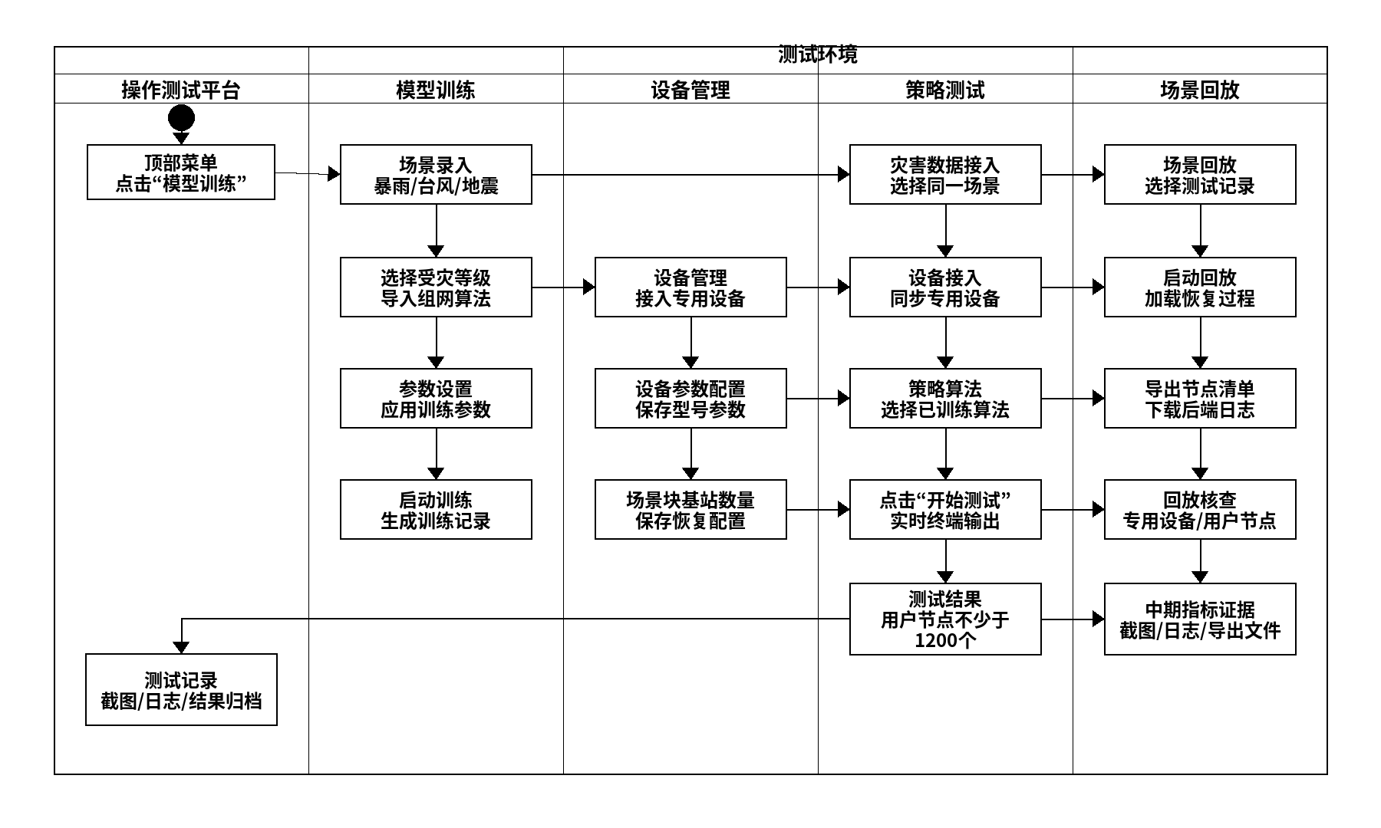
图 4-1 仿真系统前端功能测试数据流图

4.3 测试终止与恢复机制
测试过程中如出现环境、数据、版本、训练产物或证据留痕异常，应按照表4-3执行终止、恢复和复测。
表4-3 测试终止与恢复机制表
序号 | 触发条件 | 终止判据 | 恢复措施 | 恢复后复测要求
1 | 前端页面或菜单不可访问 | 连续两次刷新后仍无法进入模型训练、策略测试、场景回放或设备管理页面。 | 检查前端服务、浏览器缓存和路由配置，恢复后重新进入对应页面。 | 从当前用例步骤1重新执行并补充页面截图。
2 | 后端接口或实时终端无响应 | 场景、设备、训练、测试或回放接口超时，实时终端无响应日志。 | 重启后端服务并核查接口联通，保留异常日志。 | 重新执行受影响接口对应的前端操作，核对后端响应。
3 | 场景或设备状态不一致 | 模型训练、设备管理、策略测试页面显示的灾害场景、受灾等级、专用设备或用户规模不一致。 | 以设备管理页面和场景数据为准重新同步场景与设备状态。 | 重新执行场景同步、设备保存和策略测试步骤。
4 | 训练记录或算法产物缺失 | 策略测试页面提示当前场景和算法没有匹配训练记录，或训练历史无法对应当前组合。 | 返回模型训练页面选择同一灾害场景、受灾等级和算法重新训练。 | 使用新训练记录重新执行策略测试并保存记录。
5 | 回放记录无法生成 | 策略测试未生成可回放记录，或场景回放无法加载节点、链路和恢复过程。 | 检查回放产物目录和回放服务，必要时重新生成回放会话。 | 重新选择回放记录并完成回放、下载和日志核查。
6 | 测试证据缺失或并发接入规模不满足 | 截图或完整控制台日志缺失，或控制台汇总结果显示用户节点数少于1200、成功率低于判定要求。 | 补充证据采集；若并发规模不满足，检查压测机资源、并发用户数、超时设置和被测服务状态后重新执行压力测试。 | 重新执行5.4用例并复核归档材料。

4.4 后续第三方测试衔接要求
本节仅用于说明中期自测材料与后续第三方测试之间的衔接要求。本中期自测大纲不承担正式第三方测试计划、执行和报告职责；如后续委托中国信息通信研究院中国泰尔实验室或其他第三方机构开展测试，应以第三方机构确认的委托测试计划、测试依据、测试环境和报告模板为准。
表4-4 后续第三方测试衔接要求表
序号 | 衔接项 | 衔接要求 | 对应输出
1 | 测试依据衔接 | 后续第三方测试可参考任务书指标1.2中期指标、总体设计方案、本中期自测大纲和自测证据，但正式判定以第三方确认的测试依据为准。 | 测试依据清单、差异说明。
2 | 材料完整性衔接 | 提交系统版本说明、部署说明、账号信息、场景数据说明、设备配置说明、算法产物说明和中期自测证据目录。 | 后续送测材料清单。
3 | 版本一致性衔接 | 后续第三方测试前确认前端、后端、场景数据、专用设备清单和训练/测试服务版本；版本变更需记录影响范围。 | 版本封样记录、变更记录。
4 | 环境可达性衔接 | 测试环境应满足页面访问、接口调用、日志查看、结果导出和场景回放要求。 | 环境确认记录、接口联通记录。
5 | 证据复核衔接 | 中期自测每个用例应保留截图、录屏、终端日志、测试结果、导出文件和回放记录，供后续第三方复核。 | 用例证据包、支撑材料目录。
6 | 异常与复测衔接 | 因环境、数据、版本或操作异常导致后续复核中止时，应记录原因、恢复措施和复测结果。 | 异常记录、复测记录。
7 | 报告衔接 | 本文件和中期自测报告仅作为中期自测材料；后续正式第三方报告由受托第三方机构按委托测试要求形成。 | 第三方报告或衔接说明。

5 测试用例描述
本章测试用例按照中期4条指标分组设置，共4个核心测试用例。其中，指标(1)对应资源优化调度仿真系统初步实现用例，指标(2)对应极端灾害条件数据仿真用例，指标(3)对应专用设备接入功能用例，指标(4)对应大规模用户节点接入压测用例。
测试过程中，设备只在“设备管理”页面进行新增、编辑和状态维护；“模型训练”和“策略测试”页面用于查看该场景已接入设备及其状态，并将设备纳入训练、测试和回放链路。实时终端应记录前端操作、场景同步、设备状态、训练启动、测试启动、结果保存和回放生成等关键事件。
测试用例设置依据见表5-1。
表5-1 测试用例设置依据表
序号 | 设置依据 | 依据说明 | 用例覆盖方式 | 对应范围
1 | 任务书中期指标分解 | 依据指标1.2中期指标，将4条中期指标拆分为可执行、可判定的测试项。 | 按资源优化调度仿真主流程、灾害数据仿真、专用设备接入和用户规模分别设用例。 | 5.1至5.4
2 | 后续第三方测试可复核要求 | 后续第三方机构复核中期自测材料时，应能够复现步骤、核查证据和确认报告附件；正式第三方测试职责以单独委托计划为准。 | 每个用例要求截图、日志、结果文件、回放记录和导出材料，便于后续复核。 | 全部测试用例

5.1 暴雨灾害数据仿真测试
测试项目 | 5.1 暴雨灾害数据仿真测试
测试目的 | 本测试验证系统可在暴雨灾害场景下完成场景输入、模型训练、策略测试和场景回放，初步形成资源优化调度仿真闭环。  指标(1) 初步实现资源优化调度仿真系统。  中期指标：Z1；用例序号：指标(1)测试用例。
预设条件 | 模型训练、策略测试和场景回放页面可正常访问；暴雨灾害场景和专用设备配置可用于主流程验证。
测试系统 | 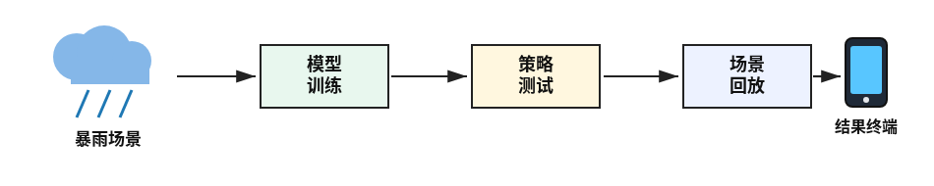
测试步骤 | 1. 点击顶部菜单“模型训练”，在“场景录入”区域点击“灾害场景”中的“暴雨”。  2. 选择“特别严重”等级，在“导入组网算法”中点击“层次化多智能体通信资源配置与组网方案”，在“奖励配置设置”中选择“覆盖优先”，点击“应用参数”。  3. 点击“启动训练”，观察“训练结果”区域的实时终端输出和训练监控。  4. 点击顶部菜单“策略测试”，选择暴雨场景、同一受灾等级和同一算法，确认页面显示该场景已接入设备及状态后点击“开始测试”。  5. 点击顶部菜单“场景回放”，点击“刷新”，选择本次暴雨策略测试记录，点击“启动”。
测试预期 | 1. 页面选中暴雨场景，并展示暴雨场景名称、受灾区域说明和“当前场景统计”。 评估准则：暴雨灾害场景入口可直接操作。  2. 页面显示当前受灾等级、算法和奖励配置，实时终端输出参数写入记录。 评估准则：暴雨场景指定等级训练参数可通过前端配置。  3. 终端输出训练任务创建、训练状态、覆盖率、广播率和训练完成记录。 评估准则：暴雨场景该算法训练完成，具备策略测试输入。  4. 策略测试终端输出场景同步、使用该场景该算法启动测试和测试结果保存记录。 评估准则：暴雨场景该算法完成策略测试。  5. 回放页面显示本次策略测试产生的用户节点、设备节点、链路和终端日志，并可播放恢复过程。 评估准则：场景回放回放的是暴雨策略测试结果。
测试结果 | 是否通过： □通过 □不通过
备注

5.2 台风灾害数据仿真测试
测试项目 | TC-ZB-01-02 台风灾害数据仿真测试
测试目的 | 本测试验证系统在台风灾害场景下支持指定受灾等级的数据仿真、模型训练、策略测试和场景回放留痕。  指标(2) 至少完成 1 种（暴雨、台风、地震）极端灾害条件下的数据仿真。  中期指标：Z2；用例序号：指标(2)测试用例。
预设条件 | 模型训练、策略测试和场景回放页面可正常访问；台风灾害场景包含一般、中等、严重、特别严重4个受灾等级。
测试系统 | 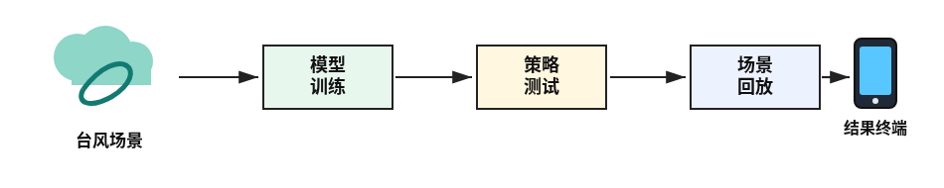
测试步骤 | 1. 点击顶部菜单“模型训练”，在“场景录入”区域点击“灾害场景”中的“台风”。  2. 选择“特别严重”等级，在“导入组网算法”中点击“基于 MPPO 的多头策略组网方案”，在“奖励配置设置”中选择“带宽优先”，点击“应用参数”。  3. 点击“启动训练”，观察“训练结果”区域的实时终端输出和训练监控。  4. 点击顶部菜单“策略测试”，选择台风场景、同一受灾等级和同一算法，确认页面显示该场景已接入设备及状态后点击“开始测试”。  5. 点击顶部菜单“场景回放”，点击“刷新”，选择本次台风策略测试记录，点击“启动”。
测试预期 | 1. 页面选中台风场景，并展示台风场景名称、受灾区域说明和“当前场景统计”。 评估准则：台风灾害场景入口可直接操作。  2. 页面显示当前受灾等级、算法和奖励配置，实时终端输出参数写入记录。 评估准则：台风场景指定等级训练参数可通过前端配置。  3. 终端输出训练任务创建、训练状态、覆盖率、广播率和训练完成记录。 评估准则：台风场景该算法训练完成，具备策略测试输入。  4. 策略测试终端输出场景同步、使用该场景该算法启动测试和测试结果保存记录。 评估准则：台风场景该算法完成策略测试。  5. 回放页面显示本次策略测试产生的用户节点、设备节点、链路和终端日志，并可播放恢复过程。 评估准则：场景回放回放的是台风策略测试结果。
测试结果 | 是否通过： □通过 □不通过
备注

5.3 专用设备接入功能测试
测试项目 | 5.3 专用设备接入功能测试
测试目的 | 本测试验证“5G 700MHz应急基站”能够作为中期专用设备代表在设备管理、模型训练、策略测试和场景回放中被连续追踪。  指标(3) 仿真系统中至少实现专用设备接入功能。  中期指标：Z3；用例序号：指标(3)测试用例。
预设条件 | 设备管理、模型训练、策略测试和场景回放页面可正常访问；被测设备类型为5G 700MHz应急基站，设备类型字段为emergency_5g_700mhz_cell，通信制式为5G_700MHz；被测场景为暴雨特别严重场景。
测试系统 | 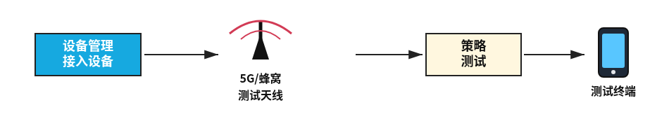
测试步骤 | 1. 点击顶部菜单“设备管理”，选择“暴雨”场景和“特别严重”等级，在“单设备实例”区域点击“新增设备”。  2. 在“基站类型”中选择“5G 700MHz应急基站”，设备类型记录为emergency_5g_700mhz_cell；在“通信模式/通信制式”中选择5G_700MHz，填写设备名称、状态、行、列、覆盖半径、上下行带宽和最大用户数等参数后点击“新增设备实例”。  3. 点击顶部菜单“模型训练”，选择同一暴雨场景和受灾等级，在页面设备状态或训练终端中查看该5G 700MHz应急基站已接入。  4. 点击顶部菜单“策略测试”，选择同一场景执行测试，查看终端输出和结果区中该设备状态或设备节点留痕。  5. 进入“场景回放”，选择本次测试记录，核查回放节点、终端日志或导出节点清单中保留该设备证据。
测试预期 | 1. 页面显示“单设备配置”表单。 评估准则：专用设备新增入口可直接操作。  2. 设备列表出现“5G 700MHz应急基站”设备，通信制式显示为5G_700MHz，实时终端输出新增设备实例记录。 评估准则：设备类型、通信制式和关键参数可保存。  3. 模型训练页面能够看到设备管理中新增或配置的5G 700MHz应急基站。 评估准则：设备接入状态进入训练前置证据。  4. 策略测试页面或终端输出能够体现同一场景设备状态。 评估准则：设备接入证据进入策略测试链路。  5. 场景回放或导出节点清单能够保留该设备节点、设备类型或终端日志证据。 评估准则：设备管理、模型训练、策略测试和场景回放形成连续证据。
测试结果 | 是否通过： □通过 □不通过
备注

5.4 不少于1200个用户节点接入能力测试
测试项目 | 5.4 不少于1200个用户节点接入能力测试
测试目的 | 本测试验证系统在不少于1200个用户节点并发访问条件下，核心接口处理请求的稳定性和正确性。  指标(4) 支持不少于1200个用户节点接入。  中期指标：Z4；用例序号：指标(4)测试用例。
预设条件 | 1. 被测系统后端服务、前端服务及依赖组件正常运行；  2. 压测服务器位于测试现场网络环境，已完成被测系统访问配置；  3. 压测服务器已配置非GUI压测运行环境；  4. 项目目录中已准备1200并发一键压测脚本，且脚本具有执行权限；  5. 测试过程中保存完整控制台输出、压测前后健康检查输出和后端日志。
测试系统 | 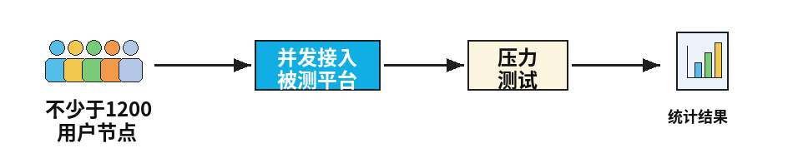
测试步骤 | 1. 登录压测服务器，进入被测系统项目根目录。  2. 执行1200并发压测脚本：./scripts/run_jmeter_6_endpoints_1200.sh。  3. 观察脚本输出，确认脚本自动完成压测前健康检查和场景预热。  4. 等待脚本自动完成健康检查、场景列表、设备列表、回放会话列表、运行状态接口一和运行状态接口二六个接口测试。  5. 查看控制台Result summary（汇总结果），记录Users per endpoint（每个接口并发用户节点数）、Samples（请求样本总数）、Success（成功请求数）、Failures（失败请求数）和Error%（错误率）。  6. 打开完整控制台日志，核对Result summary（汇总结果）和六个接口统计行。  7. 逐项核查完整控制台日志中六个接口的统计结果。  8. 查看脚本输出的压测后健康检查命令和结果，并归档完整控制台日志。
测试预期 | 1. 项目根目录可访问，执行环境可查看scripts、jmeter和artifacts目录。 评估准则：压测执行环境准备完成。  2. 脚本启动并显示测试计划、用户数和输出目录，正常进入非GUI压测执行流程。 评估准则：1200并发压测任务可直接启动。  3. Pre-test health check command显示curl健康检查命令，Pre-test health check output返回HTTP 200；Prewarm command显示场景预热命令。 评估准则：压测前健康检查通过。  4. 六个接口均完成1200样本测试，各接口失败数均为0。 评估准则：被测系统具备多接口并发访问测试条件。  5. Users per endpoint（每个接口并发用户节点数）=1200，Samples（请求样本总数）=7200，Success（成功请求数）=7200，Failures（失败请求数）=0，Error%（错误率）=0.00，总体压测结果通过。 评估准则：总体成功率为100%，Failures（失败请求数）为0，Error%（错误率）为0.00%。  6. 完整控制台日志已保存为05_用户节点并发压测.log，日志包含六个接口的样本数、成功数、失败数、错误率、响应时间和吞吐量。 评估准则：压测结果可复核。  7. 每个接口Samples（请求样本数）=1200，Success（成功请求数）=1200，Failures（失败请求数）=0，Error%（错误率）=0.00，六个接口统计结果均可在完整控制台日志中追溯。 评估准则：单接口压测明细可追溯。  8. Post-test health check command显示curl健康检查命令，Post-test health check output返回HTTP 200；完整控制台日志已归档，系统压测后保持可访问。 评估准则：测试证据完整。
测试结果 | 是否通过： □通过 □不通过
备注

6 研究内容、关键技术和中期指标与测试用例对照表
表 6-1 研究内容与测试用例对照表
序号 | 分类 | 研究内容 | 对应测试用例
Y1 | 研究内容 | 资源优化调度仿真与灾害数据仿真验证 | 5.1、5.2
Y2 | 研究内容 | 专用设备接入与大规模节点接入能力验证 | 5.3、5.4
表 6-2 关键技术与测试用例对照表
序号 | 分类 | 关键技术 | 对应测试用例
K1 | 关键技术 | 前端驱动的仿真测试联调能力 | 5.1、5.2、5.3、5.4
K2 | 关键技术 | 极端灾害场景和专用设备的数据接入能力 | 5.1、5.2、5.3
K3 | 关键技术 | 仿真结果、导出产物与回放产物的一致性能力 | 5.1、5.2、5.3、5.4
K4 | 关键技术 | 指标级测试证据组织能力 | 5.1、5.2、5.3、5.4

表 6-3 中期指标与测试用例对照表
序号 | 分类 | 中期指标 | 对应测试用例
Z1 | 中期指标 | 初步实现资源优化调度仿真系统 | 5.1
Z2 | 中期指标 | 至少完成 1 种（暴雨、台风、地震）极端灾害条件下的数据仿真 | 5.2
Z3 | 中期指标 | 仿真系统中至少实现专用设备接入功能 | 5.3
Z4 | 中期指标 | 支持不少于1200个用户节点接入 | 5.4
F1 | 复核项 | 中期指标(1)-(4)覆盖性复核 | 5.1、5.2、5.3、5.4
表 6-4 术语与判定口径表
术语 | 定义 | 判定口径 | 主要证据
资源优化调度仿真系统 | 广播通信融合网络模拟与资源优化调度仿真系统（原型系统），用于完成灾害场景输入、算法参数配置、训练、策略测试和场景回放。 | 能够通过前端完成模型训练、策略测试和场景回放主流程，并形成可复核记录。 | 模型训练截图、策略测试结果、回放记录、终端日志。
极端灾害数据仿真 | 在暴雨、台风、地震等极端灾害场景中加载受灾等级、用户规模、设备状态和场景参数并执行仿真。 | 中期至少完成1种极端灾害条件下的数据仿真，能够完成场景选择、训练/测试和回放留痕。 | 灾害场景截图、训练终端、策略测试日志、回放记录。
专用设备接入 | 通过设备管理页面新增或配置5G 700MHz应急基站等专用设备，并使其进入训练、策略测试和回放证据链。 | 中期至少1类专用设备可接入；本文件以5G 700MHz应急基站、通信制式5G_700MHz为代表。 | 设备管理截图、设备接入日志、训练页面设备状态、策略测试留痕、回放节点清单。
用户节点接入 | 系统在被测环境中加载1200用户节点并发压测任务，支持对核心接口处理能力进行复核。 | 用户节点接入规模不少于1200；核心接口成功率为100%，失败数为0，错误率为0.00%，压测前后健康检查通过。 | 1200并发压测脚本、Result summary（汇总结果）、完整控制台日志、压测前后健康检查输出。
场景回放 | 策略测试完成后生成并加载回放记录，对用户节点、设备节点、恢复过程、日志和结果指标进行复核。 | 能够选择对应测试记录并回放，回放内容与场景、设备、测试结果和节点规模一致。 | replay_id、回放页面截图、回放日志、导出节点清单。

7 组织与人员安排
测试组织应覆盖测试管理、技术保障、前端操作、后端服务、算法与场景配置、质量复核和材料归档等职责，人员安排见表7-1。
表7-1 测试组织与人员安排表
序号 | 角色 | 人员 | 主要职责 | 输出材料
1 | 测试负责人 | 王目 | 统筹测试计划、用例执行顺序、异常处置和结论复核，确认测试活动与《极端灾害多模态智能融合应急通信装备项目任务书》的课题一应急通信网络多维资源动态配置方法的指标1.2中期指标一致。 | 测试计划、问题闭环记录、结论确认记录。
2 | 技术负责人 | 李若彬 | 确认系统版本、部署环境、接口联通、算法产物和中期指标验证口径。 | 环境核查记录、接口核查记录、技术复核意见。
3 | 前端操作与记录人员 | 前端测试执行人员 | 按用例在模型训练、设备管理、策略测试、场景回放页面执行操作并采集截图。 | 操作截图、页面状态记录、实时终端日志。
4 | 后端服务与数据人员 | 后端服务保障人员 | 保障场景接口、设备接口、训练测试接口和回放接口正常运行。 | 接口日志、服务状态记录、异常恢复记录。
5 | 算法训练与策略测试人员 | 算法测试执行人员 | 准备并核查资源优化调度仿真流程所需算法配置、训练记录和测试产物，确认场景与算法配置匹配。 | 训练日志、算法配置记录、策略测试结果。
6 | 场景与设备配置人员 | 场景与设备配置人员 | 维护中期被测灾害场景、受灾等级、专用设备清单和参数配置。 | 场景配置、设备清单、参数保存记录。
7 | 质量复核与材料归档人员 | 李康睿 | 复核测试项、测试用例、图表、截图、日志、导出文件和回放记录的一致性并归档。 | 归档清单、复核记录、测试证据包。

